操作系统原理第七章作业
姓名：林宏宇 学号：23320093 截止日期：XX年XX月XX日
完成日期：2025年05月04日
Question 1：交通死锁
Answer 1：
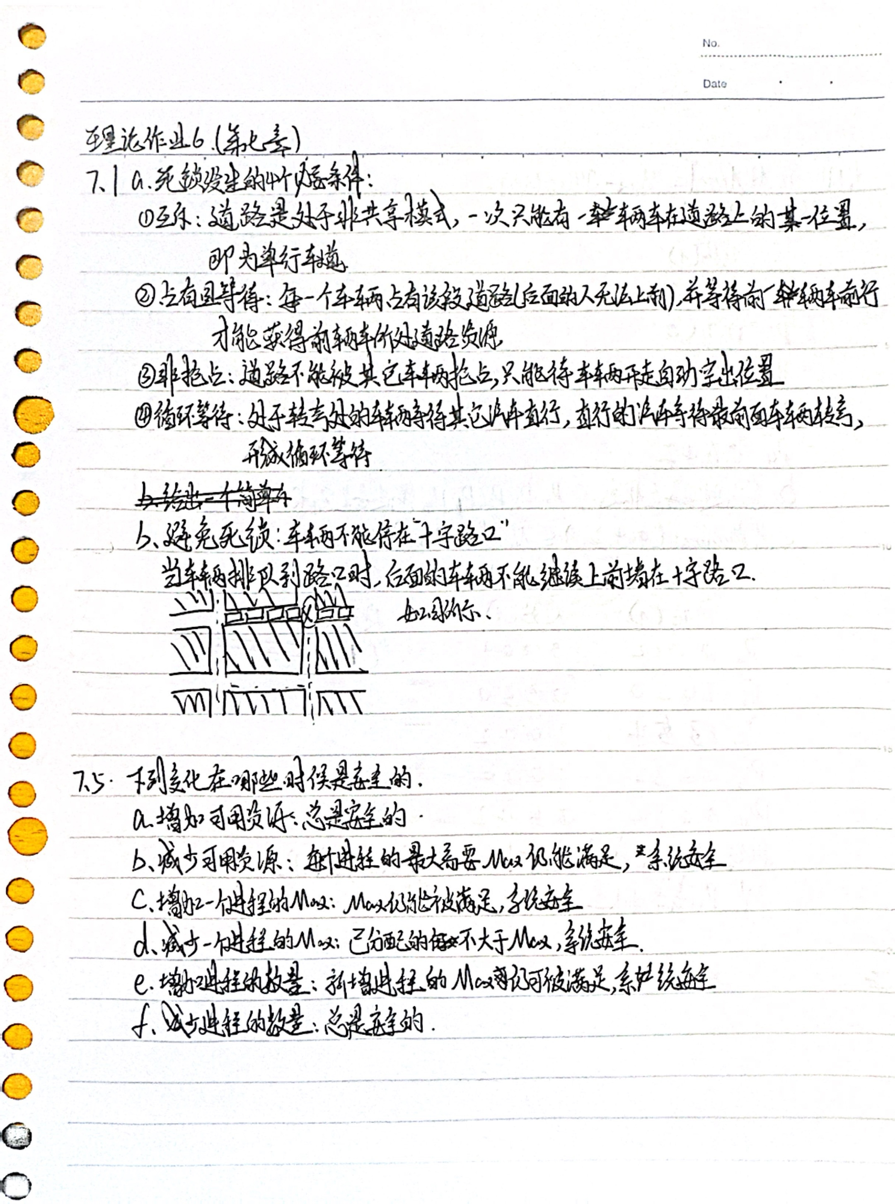

Question 2：下列变化在什么情况下是安全的（不会导致死锁现象）
Answer 2：


Question 3：银行家算法
Answer 3：
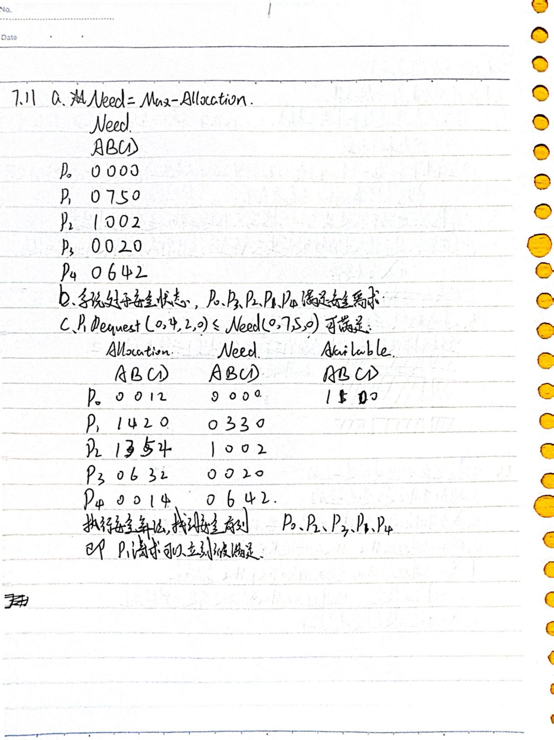

Question 4：是否处于安全状态
Answer 4：
